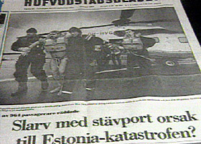
В ночь на 28 сентября 1994 года в Финском заливе Балтийского моря затонул паром "Эстония", следовавший из Таллинна в Стокгольм.
Гигантское судно стало могилой для 852 человек, из которых 757 так и не нашли. Это были граждане Швеции, Швейцарии, Эстонии, России, Англии, Германии и других европейских стран. Спаслось всего 137 человек.
На сегодняшний день это самая масштабная морская катастрофа, случившаяся после Второй мировой войны. Невероятное количество гражданских жертв. Паром буквально за считанные минуты провалился в пучину.
Весть о гибели "Эстонии" повергла тогда, одиннадцать лет назад, всех в состояние шока. Ведь паромы такого типа всегда считались очень надежным видом морского транспорта. Тем более странным в этой ситуации прозвучало заявление премьер-министра Швеции, что причина гибели парома носит чисто технический характер. Немецкая верфь "Мейер", на которой была построена "Эстония", не согласилась с выводами трехсторонней шведско-финско-эстонской комиссии, согласно которым главной причиной аварии стала неудачная конструкция носовых ворот.
Так в чем же истинная причина гибели парома? Кому была выгодно затопить гигантское судно? Ответить на эти вопросы попытались авторы фильма.

